Алакөл Аудандық қоғамдық кеңес

Үшарал қаласы 15 ақпан 2023 жыл
Ардагерлер үйі сағат 14 : 00

Күн тәртібі:

1. Алматы Облысының қоғамдық кеңесінің төрағасының
Алакөл Ауданын дамуға, әлеуметті жағдайын жақсарту сұрақтар мен мәселер бойынша аудан тұрғындарын қабылдауы

Жетісу Облысының Қоғамдық кеңесінің төрағасының
Алакөл Ауданында тұрғындарды қабылдауы
№ 3 хаттамасы

Үшарал қаласы 15 ақпан 2023 жыл
Ардагерлер үйі сағат 14:00

Төрағалық еткен: Е.Қошанбеков.
Қатысқандар:
- А.Ахметова – облыстық қоғамдық кеңесінің хатшысы
- Баратов Ерасыл Баратұлы- Жетісу облысы бойынша Департаменттің мемлекеттік экологиялық инспекторының бас маманы
- Муратбекұлы Шыңғыс «Казавтожол» орынбасары
- К.Ж.Бектемисова - облыстық қоғамдық кеңестің комиссия мүшесі
- Қатыкбаев.Қ. А.- Алакөл Аудандық пошта байланыс бөлімінің бастығы
- Мамырбеков.Булан.Қайратұлы -Аудандық"Қазақтелеком"АҚ бастығы
- Байболатов Қанат-жеке кәсіпкер
- Жулкайнаров Максат Омарұлы - Сәулет және қала құрылысы бөлімінің бастығы
- Кудайбергенов Саят Усенович- «Қазсушар» РМК Алматы филиалының директоры,
- Аханов Дулат Даукенович- АЭЖ/РЭС/ бастығы
- Шантуов Алмас Жарылкасынович-Алакөл аудандық «Қазсушар» бастығы
- Қ.Ж.Ксталасава – Алакөл ауданының қоғамдық кеңесінің төрайымы
- А.Жексембаева - Алакөл ауданының қоғамдық кеңесінің хатшысы.

Төраға Е.Қ.Қошанбеков – Алматы облысы Қоғамдық кеңесінің төрағасы отырысты ашты
Құрметті отырысқа қатысушылар!
Бүгінгі отырысымызда күн тәртібі бойынша Алакөл ауданын дамуға, әлеуметтін жағдайын жақсарту бойынша мәселерді қарастыруға жиналып отырмыз:
Тыңдалды:
- К.Ж.Бектемисова - ЭКО жүйесінің қоғамдық кенесінің төрайымы
Республиканың Қызыл кітабына және Дүниежүзілік Қызыл кітапқа енгізілген жәндіктер, құстар, жануарлар мен өсімдіктер бар флора мен фаунаға бай,Республикаға әйгілі көлімізді және аймақта табиғи ресурстарды қорғау және бақылау үшін экологиялық қызмет қажет.
Ұсыныс : Облыс әкіміне және Экология министирлигіне хат жолдау

- Көкебаев Қайрат Төребайұлы «АMANAT» партиясы аудандық
филиалы атқарушы хатшысы
Қызылащыда жаңа жолдың салынғанан кейін Қызылашы ауылы шетте қалды, бұл қарапайым халық үшін белгілі бір қиындық туғызады, маршруттық автобустардың кіруі үшін жаңа жолдан жол кіргізу туралы өтініш/6 км/
Шешу жолдары, берілген тапсырмалар,ұсыныс :
Муратбекұлы Шыңғыс «Казавтожол» орынбасары сөз алды
- Биылғы жылда Алматы-Өскемен биылғы жылы жұмысын жалғастырамыз. Қызылащы ауыл аралығын қосатын жолдардың жөндеу жұмыстары жоспарда.Маршрутпен жүретін автокөлікте кіріп шығатын болады.
- Абейталипова Галия Абылхановна зейнеткер
Ауылдық пошталарының материалдық базасы жыл сайын нашарлауда, олардың ғимараттары жоқ ,жұмыс жағдайлары жасалмаған , жұмысшылардың жалақысы 15000 / сағаттық жұмыс 3 сағат / бірақ пошташылар 5 сағат отырады , зейнетақы беру кезінде толық жұмыс күн атқарады бұл адам құқығын бұзады. Пошта қызметі әрбір ауылдарға керек әсіресе алыс шалғайда орналасқан.
Шешу жолдары, берілген тапсырмалар,ұсыныс :
Қайрат Әділханұлы Алакөл Аудандық пошта байланыс бөлімінің бастығы өз сөзінде
-Кәзіргі таңда 36 пошта байланыс бөлімшесі,3-жылжымалы, ХКК,Салық бөлімінде халыққа қызмет көрсетіп отыр ,егерде ауылды жердегі мекемелер,мектептер пошта аркылы кызмет көрсетілсе пошта өзін өзі ақтар еді, жеке шаруашылық қожалықтармен бірге сөйлесе журіп былтыр субсидияларын пошта арқылы алуына жұмыс аткарылды.Баспасөз,сәлемдемелер мен ғана жұмыс атқарып отыр ,ал пошта банкте кандай кызмет бар соның бәрін атқарады, соны халық қолданса алыс шалғайда орналасқан байланыс бөлімшелерде.
Кезінде байланыс бөлімшелердің бастықтарынің жалақылары аз болган бүгінгі кунде 36 000 тенгеге көтерілді жұмыс ұақытты 3 сағат жабылған ПББ-рі кіріс кіргізбегендіктен және кей бөлімшелеріміз ғимаратымыз жоқ болғандық тан жабылды.
Сөз сөйлеуші: Төраға Е.Қ.Қошанбеков басқа банктерден карағанда поштада тариф өте жоғары деп айтып жатыр сондықтан мен өз торабымнан осы сұрақты көтеремін.Сонда пошта кызметі халыққа тиімді болады.
- Алпысбаев Кенжебек Сибағатұлы "Жетісу облыстық білім
және ғылым қызметкерлерінің кәсіподақ ұйымы қоғамдық бірлестігі Алакөл Аудандық филиалының төрағасы
-Ауданда интернет төмен деңгейде, әсіресе тау жақтағы ауылдарда. Мектептерде мұғалімдер «Күнделікке» күнделікті бағаларын енгізіп отыру керек екен, сондықтан олар желіжүйесі жаксы істейтін мекемеге барып жұмыстарын жасайды,Олар үй,балашағасына үйлеріне ,кеш барады отбастарында проблемалар туындайды.
Қазіргі заманда жаңа технологиялар талабына сай мемлекеттік бюджеттен қаражат бөлініп жылдам әрекет ететін интернетті орнатуға болама .Кәзіргі кезде біздің жас ұрпақтарымыз уақыт талабына сай тәрбиелену керек.
Шешу жолдары, берілген тапсырмалар,ұсыныс :
Булан Қайратұлы сөз алды Аудандық "Қазақтелеком"АҚ бастығы
-Кәзіргі шалғай жерде орналасқан антеннаның мегабайтты бүкіл ауылды камтамасыз ете алмайды.Мектептер өздері жеке келісім шарт арқылы желі қолданады,оныңда күші аз,бізге бөлінген каражатпен тек жөндеу жұмысын жүргіземіз,бір ауылға құатты желі жүйесін орнату үшін орта есеппен 6 млн бөліну керек .
Сөз сөйлеуші: Төраға Е.Қ.Қошанбеков Булан Қайратұлы желі жүйесінің құатын жақсаруға,халықты толық қамтамасыз ететін ақпаратпен хат жазып, менің атыма жолданыздар , ары құзыретті органдарға облыс бойынша көтереміз.
5.Бекпаев Ерикжан Жүкенұлы Алакөл аудандық мәслихаты Депутаты,"Үйгентас орман шаруашылығы" КММ директоры
- Ауданда туризм кластері қарқынды дамып келеді.Бұл Алакөл көліне, Ақши ауылына және Көктұмаға қатысты. Ақши және Көктұма ауылындағы жағалауды нығайту мәселесі ашық күйінде қалып отыр, жыл сайын су жағалаудың 2-3 метрін, көлдері ойық жағажайларын жауып, жағалауды бұзды. онымен бірге салынған құрылыстарды да алып кетеді
Қазір Ақшиде 500-ден астам пансионаттар бар, әрқайсысында трансформатор бар демалушыларға қауіп төндіреді.Ауылға 2 қуатты электр желісін салып, қуатты трансформаторлар әр көшеге орнатуға болады ма?
Шешу жолдары
Сөз сөйлеуші: Аудандық электр желілері бастығы Дулат Даукенович
-Биылғы жылға Коктума ауылында қуатты электр желісі толыктай орнатылады, болашақта Акши ауылына орнатамыз биылғы жылға жоспарланбаған .Каражат бөлінгенде толық орнатылады.
Сөзді Сәулет және қала құрылысы бөлімінің бастығы Максат Омарұлына берілді
Жоспарланған жағалауды нығайту жұмыстарын мердігерлер жұмысын атқармағандықтан бүгінгі күнде сот процессі жүріп жатыр осы айда белгілі болады сот арқылы,сот арқылы каражат кайтарылса құрылыс жұмыстары биылға жылға жоспарға кіргізілген.
5.Сейрбаев Болат Туребекович зейнеткер
1. Аудан ауылшаруашылық, негізінен аграрлық, жерді суару үшін суды жинап, таратуға арналған бөгет бар. Ынталы ауылында гидроуровень Бөгет апатты жағдайда. Оны жөндеу керек, әйтпесе оң жағалау,ауылдар сусыз қалу қаупі бар.
2.Ушарал-Достық жолдарына Қозғалыс бағытын нақты дәл көрсететін белгілерін, дәретхана салу керек
Шешу жолдары, берілген тапсырмалар,ұсыныс :
Сөз сөйлеуші: Кудайбергенов Саят Усенович- Қазсушар РМК Алматы филиалының директоры
Көктемгі мезгілде жұмыстарын жүргізу жоспарда ,су тарату бекеттерінің төтенше жағдайлардың пайда болу қаупі дәрежесіне сәйкес зерттеулер жүргізіліп, су шаруашылығы нысандарының тізімі жасалып құралдары алынады, инженерлік жабдықты шоғырландырып жөндеу жұмыстары атқарамыз. Мердігер мекеме анықталғанан кейін. Алдағы уақытта жоспарланған жұмыстар өз дәрежесінде атқарылып, бағытталған жұмыстар жалғаса береді..
Муратбекұлы Шыңғыс «Казавтожол» орынбасары сөз алды
Жол қозғалысын үйлестірушілік бағдаршамды, дәретхана салу жобада бар оны орналастырамыз
Сөз сөйлеуші: Төраға Е.Қ.Қошанбеков
Бүгінгі күнде өздеріңізбен Қоғамдық кеңестің қабылдауында көтерген әр мәселені құзырлы органдарға хабардар етіп және де тапсырмалардың орындалу тапсырылды.және Осы ұсыным мен тапсырмаларждың орындалуы Қоғамдық кеңес хатшысы А.Ахметоваға жүктеліп, Алматы Облысының қоғамдық кеңесінің төрағасының қадағалауында болады.
Сөз сөйлеуші: Алакөл ауданы Қоғамдық кенес төрайымы Коныржай Жагипаровна
Бүгін кең көлемде пікір алмасып, ойларымен бөлістік деп ойлаймын , жиынға қатысып ой пікірлеріңізді,ұсыныстарыңызды ортаға салып отырғандарыңызға рахмет, жұмыстарынызға сәттілік тілеймін.Әліде біріге жұмыс атқарамыз бірлесе.
Кездесу жүргізілуіне байланысты сын - ескертпелеріңіз бар ма?.Жоқ болса.
Қатысқандарыңыз үшін рахмет, бүгінгі қабылдауды жабық деп жариялаймын

Қоғамдық
кеңес төрайымы Ксталасова К.Ж

Хаттаманы жүргізген: А Жексембаева

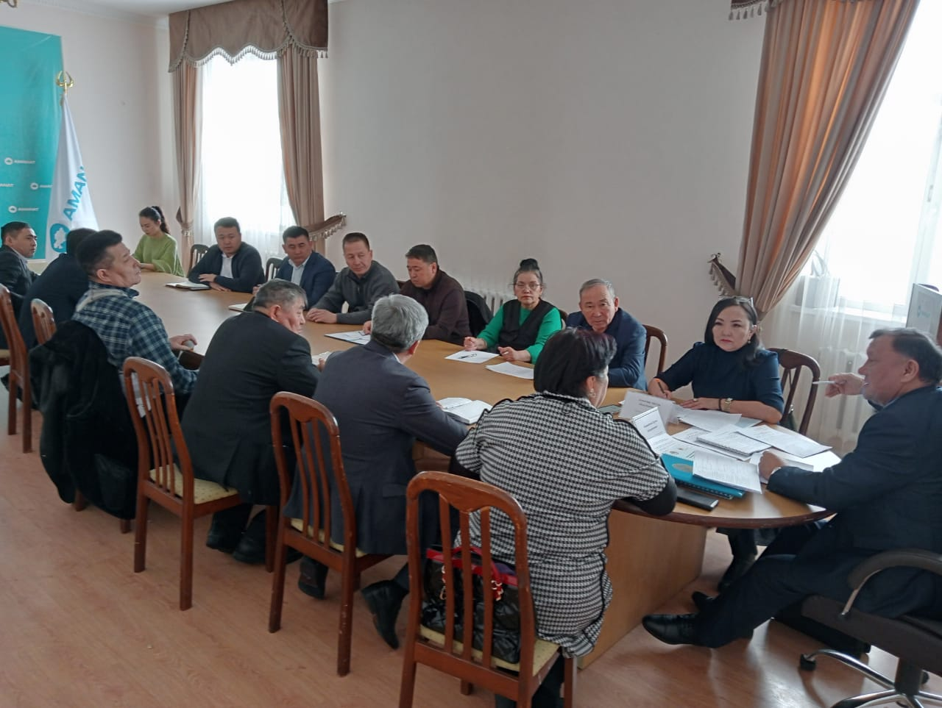

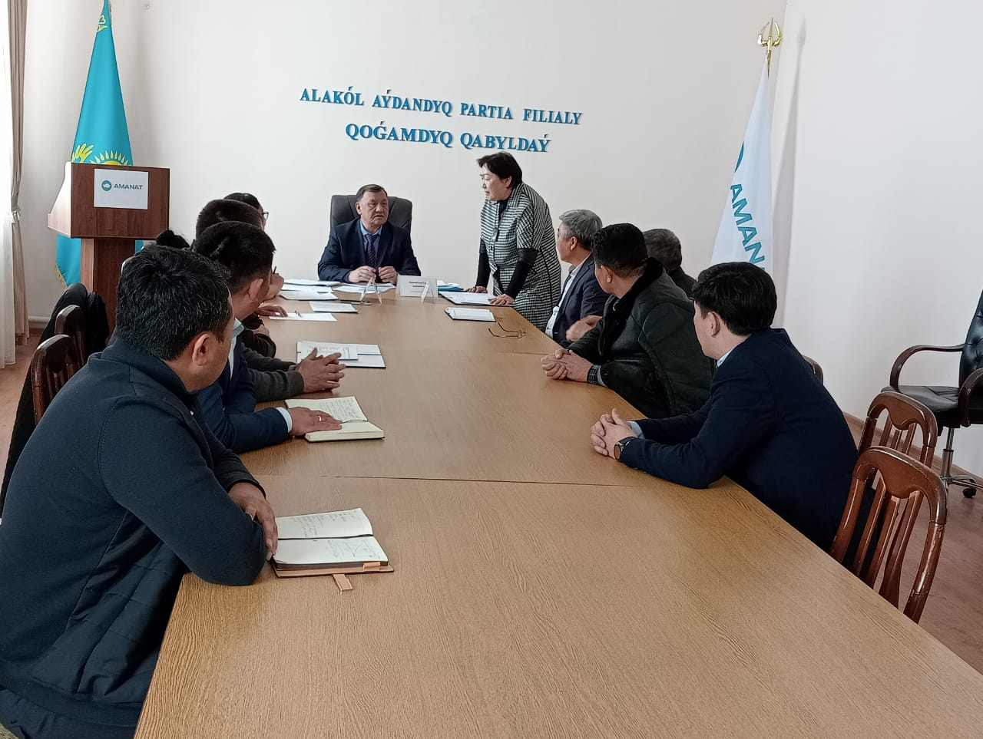

Көкебаев Қайрат Төребайұлы «АMANAT» партиясы аудандық филиалы атқарушы хатшысы
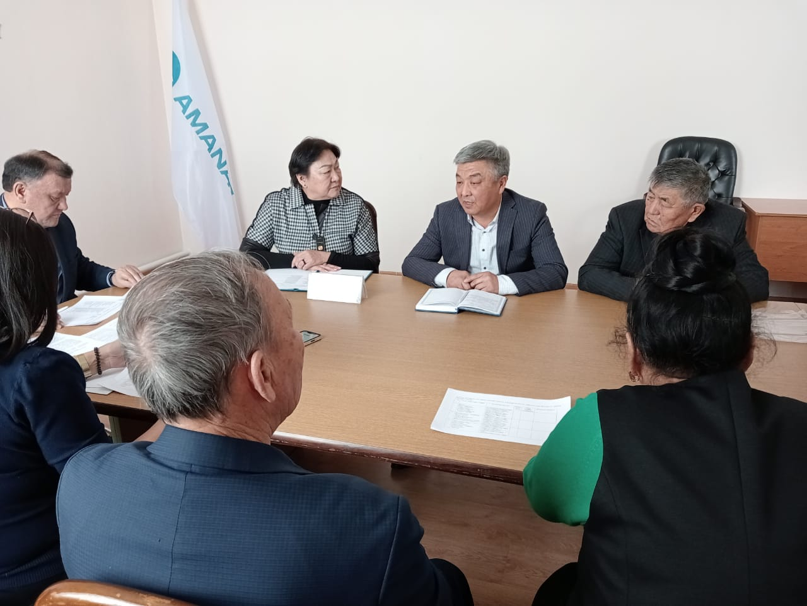

Муратбекұлы Шыңғыс «Казавтожол» орынбасары
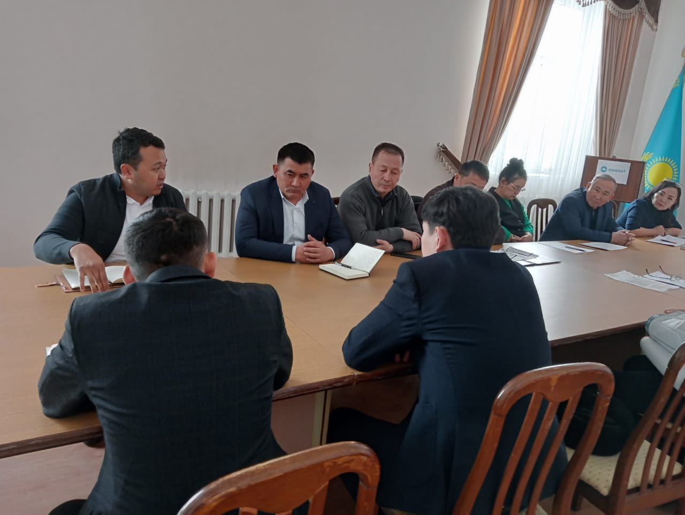

Абейталипова Галия Абылхановна зейнеткер
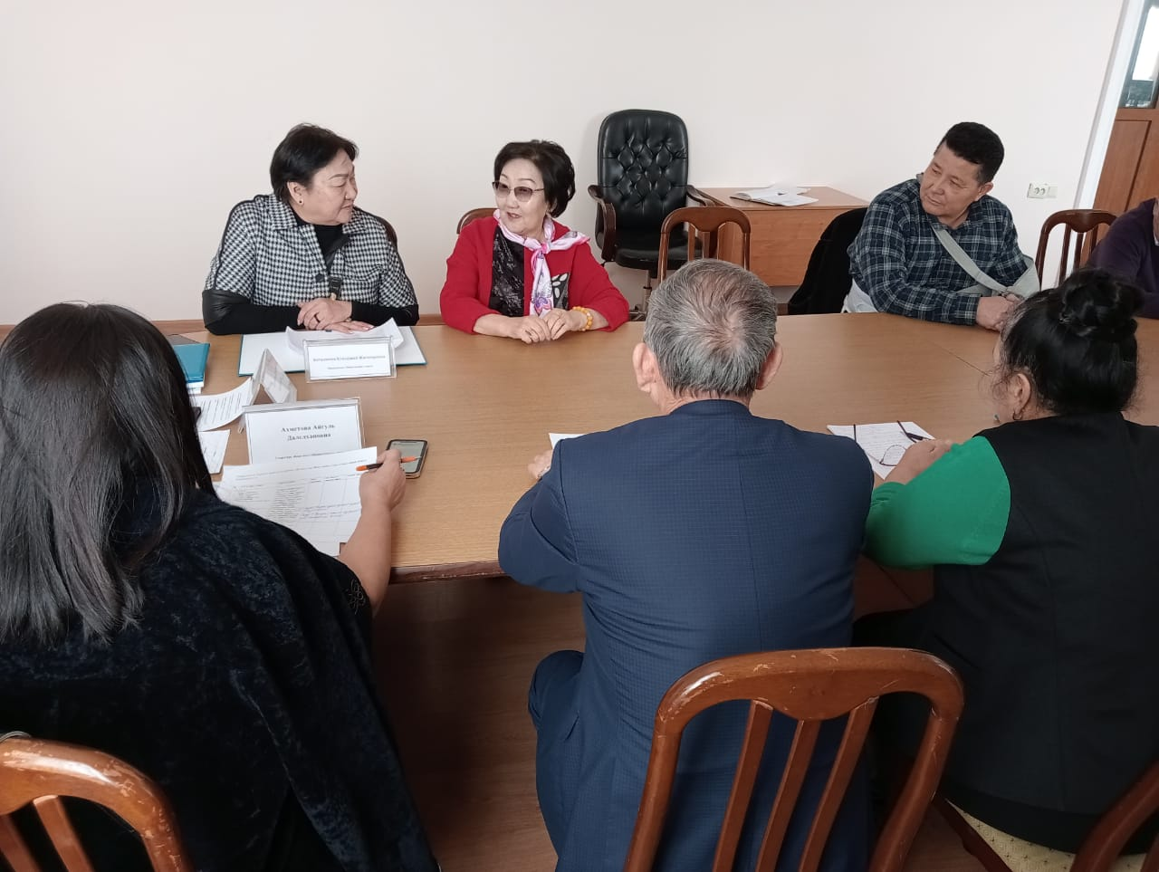

Катықбаев Кайрат Әділханұлы Алакөл Аудандық пошта байланыс бөлімінің бастығы
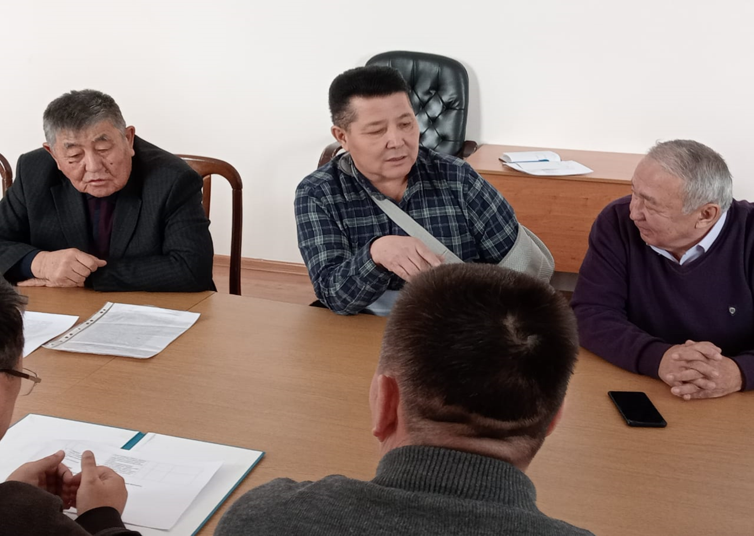

Алпысбаев Кенжебек Сибағатұлы "Жетісу облыстық білім
және ғылым қызметкерлерінің кәсіподақ ұйымы қоғамдық бірлестігі Алакөл Аудандық филиалының төрағасы

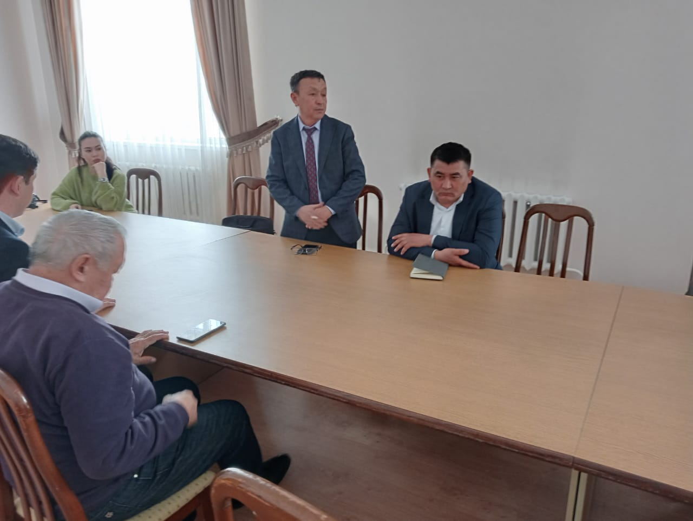

Мамырбеков.Булан.Қайратұлы Аудандық"Қазақтелеком"АҚ бастығы
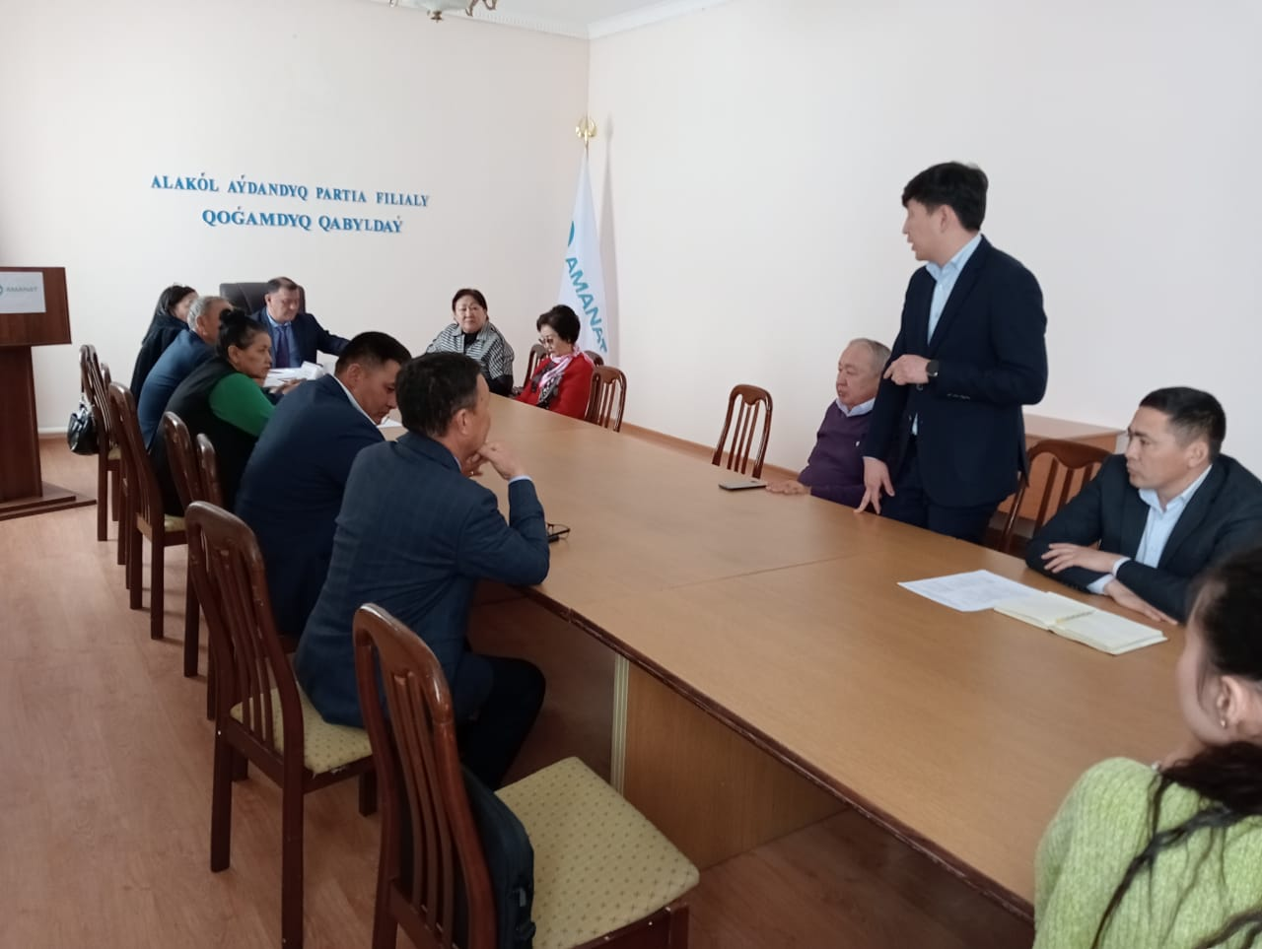

Бекпаев Ерикжан Жүкенұлы Алакөл аудандық мәслихаты Депутаты,"Үйгентас орман шаруашылығы" КММ директоры

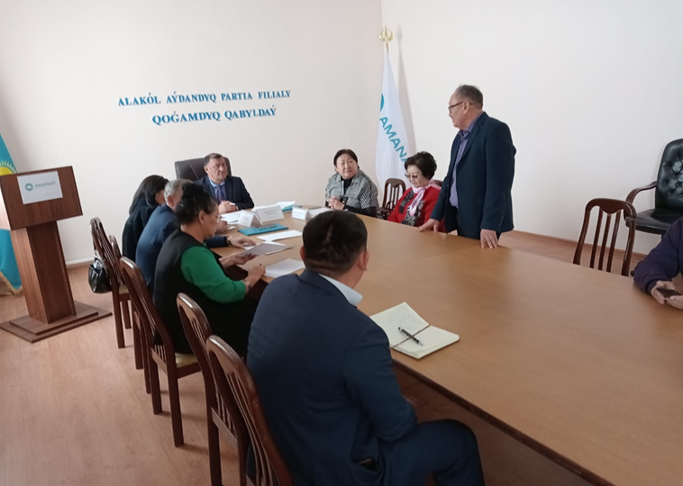

Аудандық электр желілері бастығы Дулат Даукенович 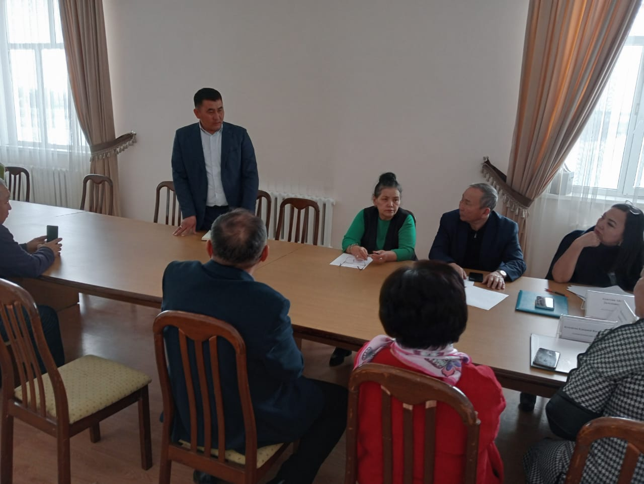

Сәулет және қала құрылысы бөлімінің бастығы Максат Омарұлы
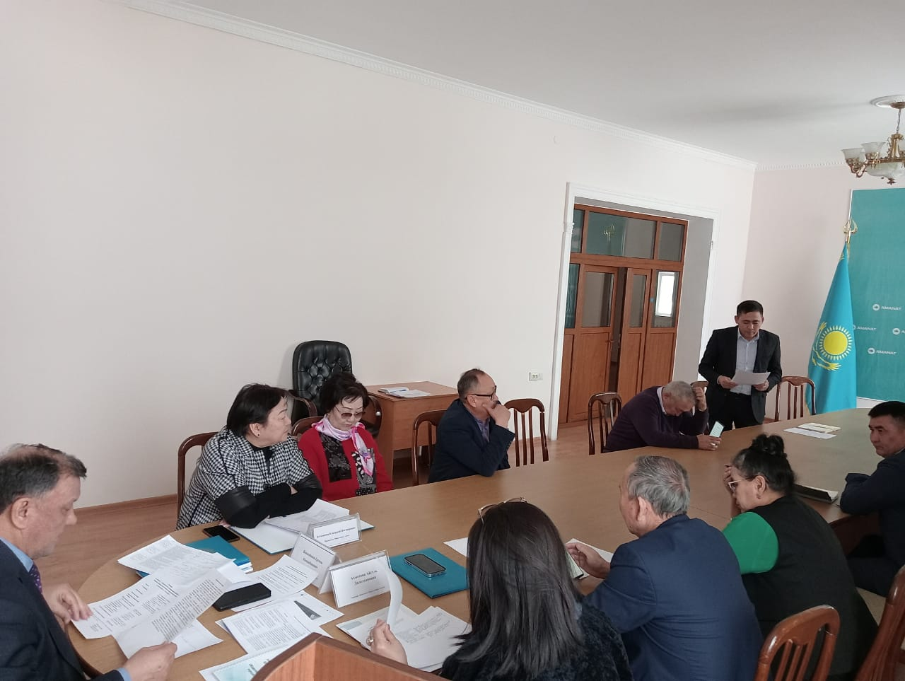

Сейрбаев Болат Туребекович зейнеткер

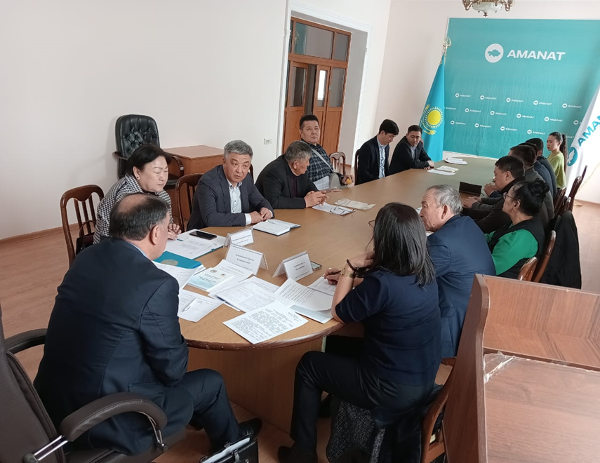

Кудайбергенов Саят Усенович- Қазсушар РМК Алматы филиалының директоры